EESTI POLITSEI 2019 AASTA SAALIHOKI AUHINNAVÕISTLUSE
ÜLDJUHEND
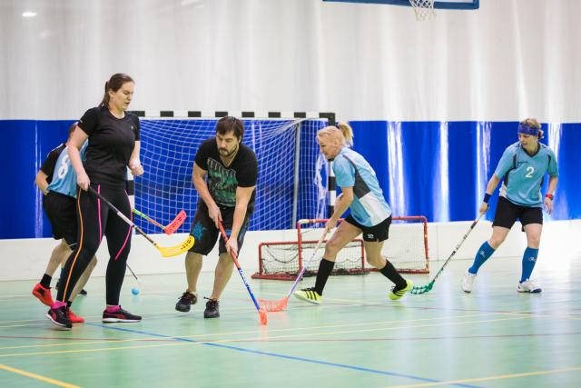

I. Eesmärk ja ülesanded
- Populariseerida sporti politseiasutuste teenistujate, Sisekaitseakadeemia politsei- ja piirivalvekolledži teenistujate ja politseikadettide ning abipolitseinike hulgas.
- Selgitada välja parimad saalihoki võistkonnad.
- Suurendada koostööd teiste jõustruktuuride sportlastega.

II. Aeg ja koht
Võistlused toimuvad 20.03.2019 Õismäe sportmängude hallis, Tallinnas (Õismäe tee 177).
Võistlejate kogunemine 9.15-9.45. Võistluste algus 10.00. Orienteeruv lõpp 16.00.
Võistkondade registreerimine kuni 13. märtsini e-maili teel kadi.veervald@politsei.ee. Võistluspäeval esitada võistluste korraldajale võistkonna nimeline koosseis.

III. Osavõtjad
- Võistkonnas võivad osaleda politseiasutustes täis- ja osalise tööajaga töötavad teenistujad, pensionile läinud politseiametnikud ja teenistujad, abipolitseinikud ja Sisekaitseakadeemia politsei- ja piirivalvekolledži teenistujad ning kadetid.
- Lisaks on kutsutud võistlema ka piirkondlikud jõustruktuuride võistkonnad.
- Võistkonna suurus on kuni 10 mängijat (sh treener).
- Politseiasutustel on õigus kasutada võistkonnas Sisekaitseakadeemia politseikolledži kadette õppeasutuste kirjaliku nõusoleku korral.
- Mängijatel on õigus osaleda turniiril ainult ühes võistkonnas.

IV. Võistlussüsteem
Võistlused korraldatakse kehtivate saalihoki-võistlusmääruste järgi.

Erisused:
- Väljakul on korraga 4 mängijat, kellest vähemalt 2 peavad olema naissoost mängijad.
- Mängitakse ilma väravavahita ja väikeste väravatega.

Täpne võistlussüsteem selgub peale registreerumise lõppu, mis saadetakse koos ajakavaga võistkonna esindajatele.

Juhendis reguleerimata küsimustes langetab otsuse kohtunikekogu. Läbi arutatakse kirjalikult esitatud protestid, mis on esitatud 0,5 tunni jooksul pärast mängu lõppu peakohtunikule, informeerides sellest ka vastasvõistkonna esindajat.

VI. Autasustamine
Turniiri 3 parimat võistkonda autasustatakse ühise võistkonna diplomiga ja kõiki võistlejaid medali ja meenetega.

VII. Majandamine
Turniiri korraldamisega seotud kulud kannab Eesti Politsei Spordiliit (EPS). Võistkondade lähetamise kulud kannab lähetav asutus.

VIII. Info
Teavet võistluste kohta saab:
Kadi Veervald kadi.veervald@politsei.ee.

